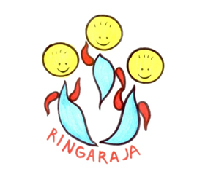

Veselimo se vašega obiska!

Vrtec Ringaraja

Ravnatelj:

Ivan Grandovec

**VABILO !**

Vabimo vas na praznovanje ob

20. obletnici ustanovitve vrtca v Dobrepolju,

ki bo v soboto, **17. 5. 2014, od 10. ure dalje**

na igrišču za OŠ Dobrepolje na Vidmu.